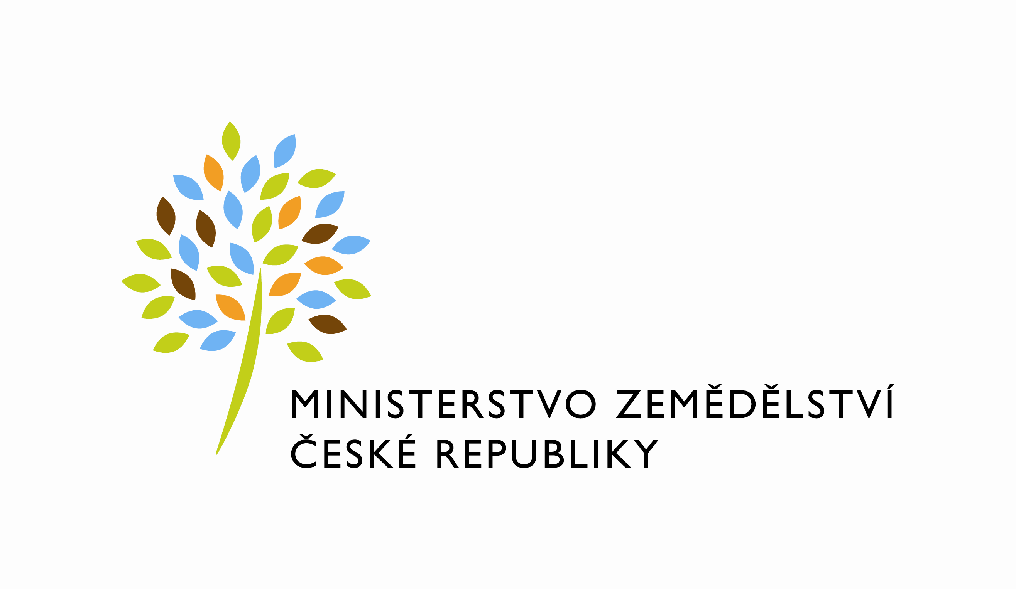

DODATEK č. 1 – č. 495-2020-11141/1
ke smlouvě o zajištění úklidových služeb

Smluvní strany

Česká republika – Ministerstvo zemědělství
se sídlem: Těšnov 65/17, 110 00 Praha 1
IČO: 00020478
DIČ: CZ00020478
bank. spojení: Česká národní banka, č. účtu: 1226001/0710
zastoupená: Mgr. Pavlem Brokešem, ředitelem Odboru vnitřní správy
(dále jen „Objednatel“)

a

ZENOVA services s.r.o.
se sídlem: Purkyňova 2121/3, 110 00 Praha 1
zapsaná v obchodním rejstříku vedeném Městským soudem v Praze, oddíl C, vložka 91593
IČO: 25051865
DIČ: CZ25051865
bank. spojení: ČSOB, a.s., Praha 1, č. účtu: 1688569945/0300
zastoupená: xxxxx
(dále jen „Dodavatel“)

(společně dále jen „Smluvní strany“)

- Úvod
- S odkazem na čl. 13.1 Smlouvy o zajištění úklidových služeb č. 495-2020-11141, uzavřené mezi Smluvními stranami dne 29. 4. 2020, která nabyla účinnosti dne 1. 6. 2020 (dále jen „Smlouva“), sjednávají Objednatel a Dodavatel tento Dodatek č. 1 (dále jen „Dodatek ke Smlouvě“ nebo „Dodatek“). Na základě Smlouvy je zajišťováno plnění části 2 veřejné zakázky „ZAJIŠTĚNÍ ÚKLIDOVÝCH SLUŽEB“.

- Důvodem uzavření Dodatku je navýšení kancelářské plochy určené k úklidu s provedenou realizací nové pokládky PVC, kdy došlo k nahrazení stávajících koberců, to znamená navýšení plochy PVC, resp. navýšení plochy v rámci provádění mokrého stírání podlahové krytiny v m² a dále snížení plochy koberců, resp. snížení plochy v rámci provádění vysávání koberců a čištění koberců mokrou cestou a navýšení úklidové plochy z požadavku objednatele. Objednavateli tedy nezbývá nic jiného, než upravit tyto údaje formou písemného dodatku ke smlouvě.

- Změnová ustanovení
1. Smluvní strany se dohodly na změně Přílohy č. 2 Smlouvy – Cenová nabídka odpovídající změně množství a ceny následující položek Přílohy č. 2 – Cenová nabídka:
- navýšení výměry v prostoru A1 u položky „Mokré stírání vnitřních celé podlahové krytiny včetně odstraňování skvrn PVC“ z 305 m² na 511 m²
- snížení výměry v prostoru A1 u položky „Vysání ploch koberců včetně odstranění případných skvrn nebo mokré stírání celé plochy včetně odstraňování skvrn, dle podlahové krytiny“ z 250 m² na 119 m²
- změna výměry u speciálního (generálního) úklidu u položky „Čištění koberců mokrou cestou“ – snížení plochy z 250 m² na 119 m²
- Aktualizovaná Příloha č. 2 Smlouvy – Cenová nabídka je přílohou tohoto Dodatku č. 1.
2. V souvislosti se změnou Přílohy č. 2 - Cenová nabídka se smluvní strany dohodly na změně 4.2. Smlouvy následujícím způsobem (zvýrazněný text je předmětem změny):
„4.2 Maximální celková cena služeb za 12 měsíců, která tvoří součet cen za 12 měsíců za běžný úklid, speciální (roční) úklid a cenu za spotřební materiál, se stanovuje dohodou smluvních stran jako cena nejvýše přípustná a nepřekročitelná, která může být zvýšena (snížena) pouze, dojde-li ke změnám sazeb daně z přidané hodnoty nebo v případě navýšení zaručené mzdy, a to postupem dle bodu 4.7. Smlouvy. Celková cena obsahuje veškeré náklady nutné k provedení celého předmětu díla, v rozsahu, kvalitě a způsobem stanoveným touto smlouvou a jejich přílohách.

Ceny služeb, které tvoří sjednanou cenu služeb dle této smlouvy, jsou uvedeny v příloze č. 2 této smlouvy a tvoří cenové roční limity.

Cena za běžný úklid za 12 měsíců bez DPH dle přílohy č. 2: 222 328,18 Kč
Cena za běžný úklid za 12 měsíců s DPH: 269 017,10 Kč

Cena za speciální (roční) úklid za 12 měsíců bez DPH dle přílohy č. 2: 39 539,00 Kč
Cena za speciální (roční) úklid za 12 měsíců s DPH 47 842,19 Kč

Cena za spotřební materiál za 12 měsíců bez DPH dle přílohy č. 2: 53 785,68 Kč
Cena za spotřební materiál za 12 měsíců s DPH 65 080,67 Kč

Celková maximální cena za 12 měsíců bez DPH dle přílohy 315 652,86 Kč
Celková maximální cena za 12 měsíců s DPH: 381 939,96 Kč“

- Závěrečná ustanovení
- Dodatek ke Smlouvě nabývá platnosti podpisem druhé smluvní strany a účinnosti dnem 1. 7. 2021 za předpokladu, že bude nejpozději k tomuto dni uveřejněn v registru smluv; nestane-li se tak, nabude tento dodatek účinnosti až dnem uveřejnění v registru smluv.
- Dodavatel svým podpisem níže potvrzuje, že souhlasí s tím, aby byl uveřejněn obraz tohoto Dodatku včetně jeho případných příloh a metadata k tomuto dodatku v registru smluv v souladu se zákonem č. 340/2015 Sb., o zvláštních podmínkách účinnosti některých smluv, uveřejňování těchto smluv a o registru smluv (zákon o registru smluv), ve znění pozdějších předpisů. Smluvní strany se dohodly, že podklady dle tohoto odstavce odešle za účelem jejich uveřejnění správci registru smluv Objednatel, tím není dotčeno právo Dodavatele k jejich odeslání.
- Dodatek ke Smlouvě je vyhotoven a podepsán v elektronické formě a bude podepsán oprávněnými osobami smluvních stran zaručeným elektronickým podpisem.
- Ostatní ustanovení Smlouvy zůstávají beze změny.
- Nedílnou součástí tohoto Dodatku č. 1 je tato aktualizovaná příloha:
Aktualizovaná příloha č. 2 - Cenová nabídka

Objednatel  V Praze dne 15. 7. 2021  .................................................................  Česká republika – Ministerstvo zemědělství  Mgr. Pavel Brokeš  ředitel odboru vnitřní správy | Dodavatel  V Praze dne 16.7.2021  ..................................................................  ZENOVA services s.r.o.  xxxxx  jednatel společnosti

